乌托邦：历史与价值
——《乌托邦语境下的现代性反思》简介

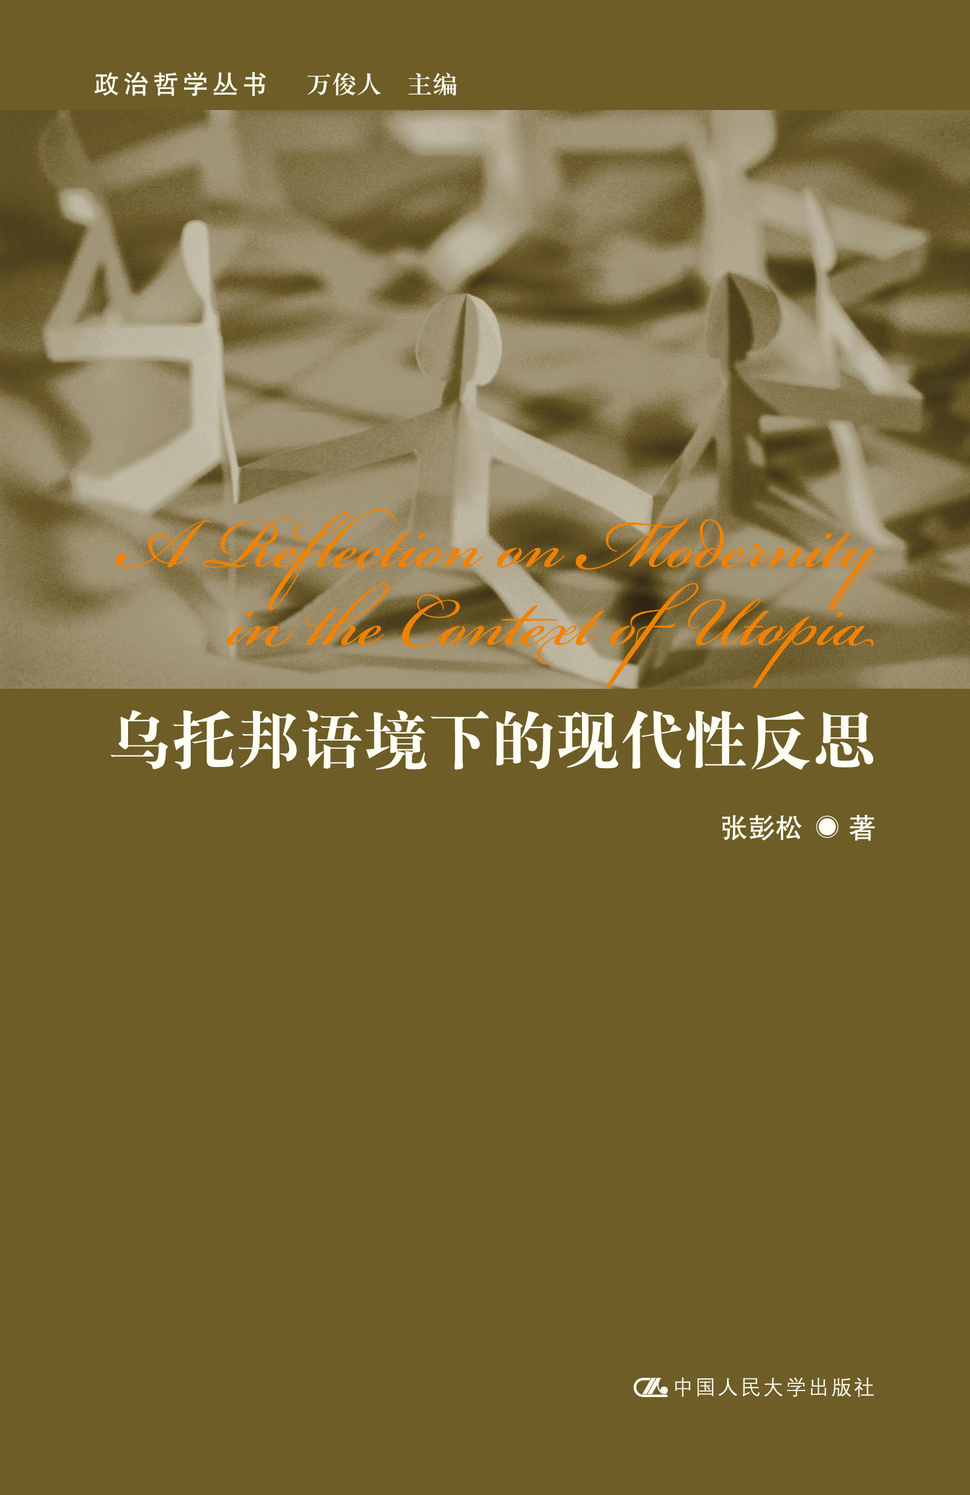
书名：乌托邦语境下的现代性反思（政治哲学丛书/万俊人主编）
作者：张彭松
出版社：中国人民大学出版社
出版时间：2010-10
书号：978-7-300-12837-5
定价：38.00元
开本：16开
页数：280页
字数：242 000
装帧：平装

◎读者定位
政治哲学专业研究者，以及对传统政治思想资源具有批判性思考的读者

◎作者简介
张彭松，1974年12月生，黑龙江同江人，1994年考入黑龙江大学哲学系，1998年继续攻读马克思主义哲学硕士学位，师从丁立群教授。2001年考入清华大学哲学系攻读伦理学博士学位，师从万俊人教授。现为黑龙江大学哲学与公共管理学院哲学系副教授，硕士研究生导师，主要从事乌托邦理论和应用伦理学研究，在《哲学动态》、《马克思主义与现实》等国内重要学术期刊上发表多篇关于乌托邦、现代性道德及生态伦理方面的研究论文。

◎内容简介
迄今为止，对待乌托邦大致可以归纳为两类截然相反的态度。第一类态度把乌托邦作为照亮人类未来的希望灯塔，作为历史进步的内在精神动力；第二类态度把乌托邦看作一种诅咒，反对把人的历史当作神的历史来设计。目前，我们所亲身经历的不是乌托邦价值泛滥的时代，而是乌托邦价值严重贬值及其根基被现代性“挖空”的时代。尽管在人类已有的历史上乌托邦确实难以与暴政、奴役和独裁了却剪不断理还乱的“情感纠葛”，但是，在现代人极端务实的现代性心态恰恰威胁人类自身生存的同时，重温乌托邦精神对现代人不无裨益。在马克思实践观的指引下，我们有必要亦有可能寻求二者之间的“中道”，既不要使社会发展陷入乌托邦历史设计之误区，更不要无原则地讨伐乌托邦精神，单向度地张扬现代性。

◎编辑推荐
（节选自本书序言《乌托邦、现代性与未来中国政治的理想维度》/唐文明）
在彭松这部题名为《乌托邦语境下的现代性反思》的大作里，有三点引起了我的注意。其一是他对乌托邦概念的辨正与澄清。在我自己有限的阅读经验中，乌托邦这个概念常常被泛化，乃至滥用，其内涵有时甚至扩大到了这样的地步：乌托邦被用来指称任何意义上的理想社会。很显然，这样做的结果是使乌托邦一词失去了本来的意义。其二是他将乌托邦与现代性问题关联起来思考，自觉地在古今之变的视野里探讨乌托邦的意义。这实际上是他这部著作的主要关切点，无论是从书名还是各章的标题都可以清楚地看出。其三是他也将乌托邦的问题关联于马克思主义，这大概和他以前学习马克思主义哲学的背景有关，也表明他能够自觉地将对乌托邦的思考关联于中国政治，甚或对中国政治的关切还是他选择乌托邦作为研究主题的主要动机。

◎简要目录
导论：重新反思“乌托邦”
一、何谓“乌托邦”？
二、“乌托邦”与意识形态
三、“乌托邦”的精神根基：批判的形上学
四、“乌托邦”的现代性困境

第一章 西方传统社会的乌托邦观念及其特征
一、西方传统社会的乌托邦观念及其理论前提
1．本质先于存在
2．国家优于个人
二、西方传统社会的乌托邦观念的基本特征
1．张力：理想与现实、神性与人性
2．本真性：乌托邦的“不在场”
3．观念转换：由“空间”到“时间”
三、乌托邦观念的意义及其局限

第二章 马克思对西方传统社会乌托邦观念的批判与超越
一、由思辨哲学向实践哲学的根本转变
1．对黑格尔思辨哲学的批判
2．对费尔巴哈旧唯物主义的批判
3．实践本体论的确立
二、实践本体论的现代超越
1．实践本体论内含科学精神与人文精神的统一
2．实践本体论面临的双重挑战
三、乌托邦与历史的终结：马克思理论视角的历史反思与批判
1．对历史终结论的理论回应
2．历史终结论的实质

第三章 乌托邦与现代性
一、乌托邦的意义在于重新审视现代性
二、启蒙的现代性话语
1．广义的“现代性”与狭义的“现代性”
2．工具理性主义
3．个人主义
三、现代性的展开及其哲学伦理学反思
1．以市场经济为参照系的现代性
2．政治理性化操作中的现代性
3．大众文化社会整合中的现代性
四、乌托邦理论视野中的现代性

第四章 超越现代性：乌托邦观念的批判性重建
一、为什么要重建一种乌托邦观念？
二、重建乌托邦观念的可能性及其内在限度
三、乌托邦与中国的现代性问题
1．比较视域中的中西乌托邦观念
2．中国近代启蒙时期乌托邦观念之哲学探讨
3．中国社会主义建设中的乌托邦精神

结语：“永不在场”的乌托邦——历史与价值之间的张力
一、如何理解“历史”？
二、乌托邦与历史的总体性

参考文献
后记

◎上架建议
政治哲学、政治理论

◎精彩书摘
导论：重新反思“乌托邦”
“乌托邦”成为“空想”或“不科学”的代名词，已然成为现代社会的不争事实，无论是在大众文化层面，还是在社会精英层面都是如此。在人们的日常言谈中，“乌托邦”一词不再代表对未来美好生活的想象，而成了“白日做梦”、“异想天开”的同义语。在现代思想界能够为乌托邦的价值直接正名的哲学家或学者寥寥无几。人们在批评某种哲学观点时，最严重的莫过于说对方的思想是乌托邦，言下之意就是指出对方的思想没有任何的实际用处和价值，是在胡思乱想，凭空捏造。而且每个人似乎都在努力使自己的思想更加贴近和关注现实，希望能够为大众层面所接受和认可。海德格尔对此曾不无悲观地说，随着科学的制度化、事功化和机构化特征的扩展与巩固，真正意义上的学者消失了，科研工作者顺理成章地使自己成为名副其实的技术工人，“只有这样，他才能卓有成效地胜任他的工作；也只有俯首帖耳地追随时代的风尚，他才称得上明智，称得上有现实的眼光，有现实的头脑。昔日环抱他的学术活动应有的浪漫主义气氛，而今已经日渐稀薄”。
在乌托邦的观念严重贬值的现代社会中，重提乌托邦是否还有必要?我的回答是谨慎的，然而却是积极肯定的。正是在乌托邦言说极度匮乏的现时代，在现代性文化观念无限制地扩张、平整每一个文化主体或个体观念与行为方式之时，在人们沉浸于享受消费的极度快感和自由中，乌托邦作为一种人类永恒的超越精神，才开始显示出它的拯救世俗的精神力量，并在对现实的批判中发挥着积极的作用。在人类历史上往往是处于对现实的盲目的乐观之中，人才会陷入对自身无批判、无反思的僵化状态，人由此也开始回归乌托邦来拯救自身。从这一点来看，乌托邦的出现仿佛基督的复活，上帝的拯救，后者其实就是人改变自己现存状态的隐喻性表达。在导论中，将对乌托邦的含义及其一些基本问题给予分析，力求预先建立对乌托邦问题的总体认识，并为后文的展开预制一个确定的理论起点。

一、何谓“乌托邦”？
“乌托邦”（utopia）一词是由两个希腊语“ou”(无)和“topos”(场所)构成的，本义表示“无场所”、“不在场”、“没有的地方”，亦即“乌有之乡”。它是由托马斯·莫尔最先开始使用的。但乌托邦观念（有时也称“乌托邦思想”、“乌托邦价值”或“乌托邦精神”）却是由来已久。早在《理想国》一书中，古希腊哲人柏拉图就设计了一个现实社会里根本不可能存在的理想的社会模式。他认为，这种理想的社会模式尽管不可能在现实中得以存在，但它却是应该比现实更加真实可信的，它存在于人的心中。现实只能是对理想社会的粗糙模拟而已。美国学者赫茨勒在《乌托邦思想史》一书中，把乌托邦的思想追溯到柏拉图之前的希伯来先知那里，认为他们在面对当时不合理的现实时同样能够审时度势，提出重建社会理想的路线，并勾画出一幅完美的未来图景。赫茨勒认为，乌托邦思想的基本精神就是认为，现实社会是一个并不完全真实的社会，它有必要而且可能进行人自身的改造以符合某种合理的乌托邦社会理念，最终使社会达到一种理想的境界。《乌托邦思想史》一书的最开始部分，赫茨勒就主要对阿莫斯、霍齐亚、艾赛亚、杰里迈亚、伊齐基尔、艾赛亚第二等人的乌托邦的思想给予了说明，从中我们可以看出，乌托邦观念在很大的程度上是根源于西方社会的根深蒂固的宗教文化传统。在这些先知们解决他们所面临的社会问题时，虽然具体的策略不同，但有一点是相同的，这就是：他们都希望通过对堕落的现实的人的改造，并遵循神的教导，最终摆脱苦难的现实，进入美好的乐园。

